ПРАЗДНИЧНЫЕ ПОЗДРАВЛЕНИЯ И ПОЖЕЛАНИЯ

ОТ ГЕРОЕВ СКАЗОК И МУЛЬТФИЛЬМОВ

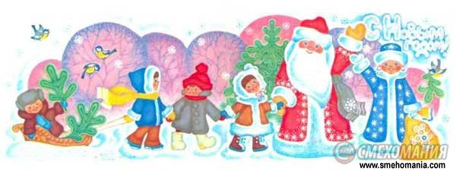
Вам герои сказок разных поздравленья шлют на праздник.
Вот сейчас мы и узнаем, что они друзьям желают.

Чтобы этот Новый год не принес тебе забот,
Чтобы ты не огорчался, а без умолку смеялся,
Чтоб свои таланты мог показать ты всем, дружок!
Весел будь, не унывай-ка, шлю привет тебе! ... (Незнайка)

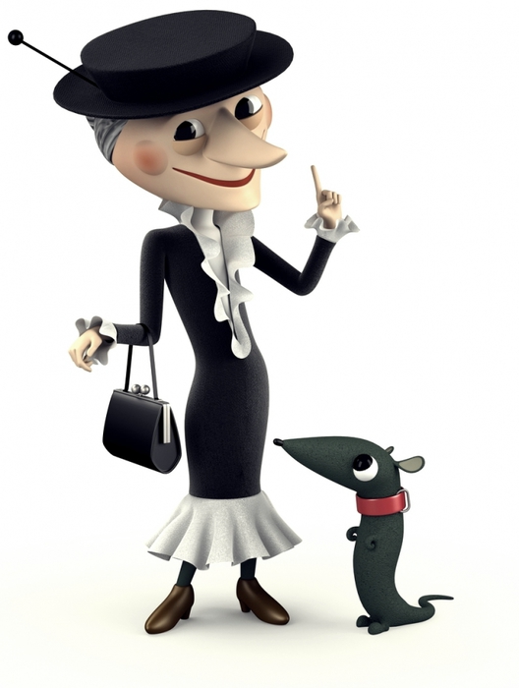

От поздравлений толка нет, одни слова пустые!
Дарю полезный я совет вам, детки дорогие:
Все, кто желает повзрослеть, не торопитесь с этим,
Ведь хулиганить и шуметь отлично могут дети! (Шапокляк)

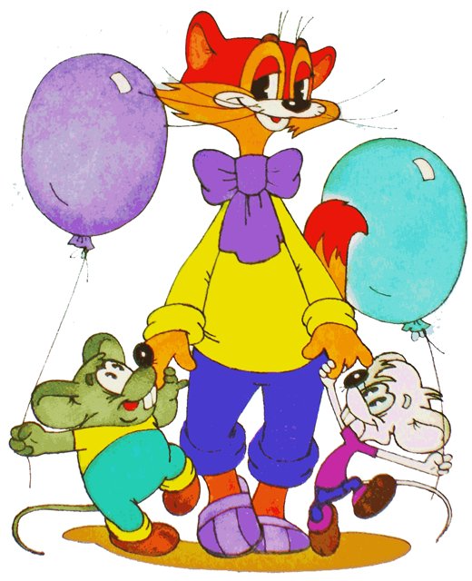

Известно людям с давних пор: мир лучше всяких драк и ссор!
Я всем желаю мирно жить, врагов себе не заводить,
Друзей любить и уважать и никого не обижать!
Короче, враждовать не нужно, давайте жить, ребята, дружно!
(Кот Леопольд)

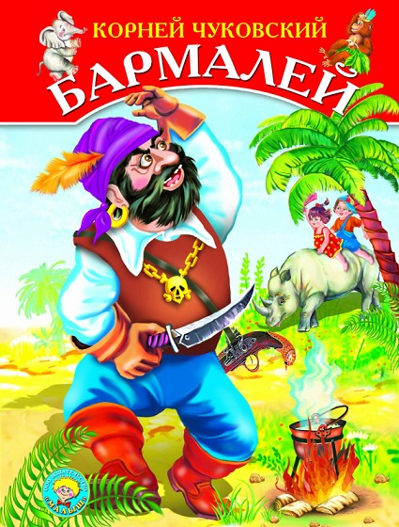

Чтобы был ты всех сильней, всех смелее и страшней,
Чтоб, едва ты появлялся, каждый плакал и пугался.
Чтоб в сражениях и схватках всех кидал ты на лопатки.
Отрасти усы длинней! С Новым годом! ...
(Бармалей)

А я вам, ребята, здоровья желаю,
Дороже его ничего не бывает!
И чтобы болезней совсем не бояться,
Со спортом дружить и как сталь закаляться! (Айболит)

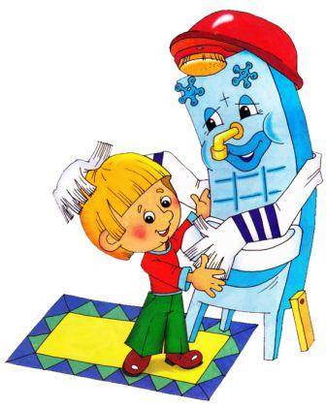

Чтоб и летом и зимой весь сиял ты чистотой,
Чистил зубы, умывался и мочалок не боялся.
Чтоб любимой вещью было для тебя, дружочек, мыло!
Враг грязнулей и задир, С Новым годом! ...
(Мойдодыр)

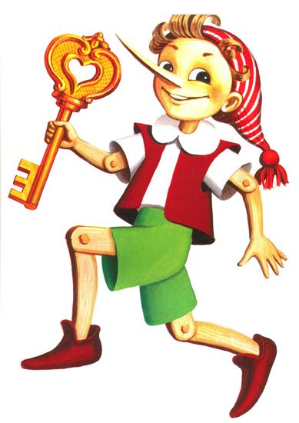
Чтобы отыскал ты свой чудо-ключик золотой,
Интересных приключений и поменьше огорчений!
Чтоб мечта твоя сбылась за холстом, за паутиной!
С новым годом! (Буратино

Чтоб летать на помеле, а не топать по земле,
На глаза случайно мне не попасться и во сне,
Чтоб ни летом, ни зимой не встречать в глуши лесной
Домик мой на курьих ножках! С Новым годом! ...
(Бабка Ёжка)

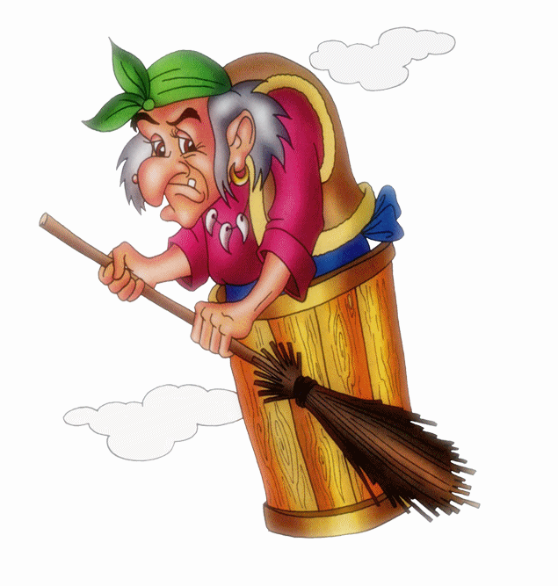

Чтобы золотом сундук твой наполнен был, мой друг.
Чтоб иглу твою никак не нашёл Иван-дурак,
Чтобы силою своей удивил ты всех людей,
Был всех круче и умней! С Новым годом! ...
(Царь Кощей)

